
เมื่อวันที่ ๒๙ ตุลาคม ๒๕๖๖ เวลา ๑๗.๐๐ - ๒๐.๐๐ น. พันตำรวจเอก ศราวุธ ศรีสังวรณ์
ผู้กำกับการ สถานีตำรวจภูธรท่าม่วง และ นาย ฑรัท เหลืองสอาด นายอำเภอท่าม่วง ซึ่งเป็น กต.ตร.
โดยตำแหน่ง พร้อมด้วยข้าราชการตำรวจ ฝ่ายปกครอง ร่วมปล่อยแถว ตั้งจุดตรวจจุดสกัด ตรวจค้นรถยนต์ รถจักรยานยนต์ บุคคล สุ่มเสี่ยงก่ออาชญากรรมในพื้นที่รับผิดชอบ
รายงานการปฏิบัติราชการ
งานสืบสวน

สถานีตำรวจภูธรท่าม่วง จังหวัดกาญจนบุรี โทร. 0 3461 1020, 0 3461 1888
ประจำเดือน กุมภาพันธ์ ๒๕๖๘

ประจำปีงบประมาณ พ.ศ. 256๘
สถานีตำรวจภูธรหาดเจ้าสำราญ จังหวัดเพชรบุรี


รายงานการปฏิบัติราชการ ประจำเดือน กุมภาพันธ์ ๒๕๖8
ประจำปีงบประมาณ พ.ศ. 256๘
สถานีตำรวจภูธรหาดเจ้าสำราญ จังหวัดเพชรบุรี
งานสืบสวน ข้อมูล ณ วันที่ 1 มีนาคม2568

โครงการ/กิจกรรม “สืบสวนปราบปรามอาชญากรรมและยาเสพติด”
กิจกรรม สกัดกั้น ปราบปราม การผลิต การค้ายาเสพติด
รายละเอียด : ปราบปรามนักค้ายาเสพติด สกัดกั้นการนำเข้า ส่งออกยาเสพติด
ปราบปรามสกัดกันเส้นทาง ลำเลียง เพื่อลดการแพร่ ระบาดของยาเสพติด
และสลายโครงสร้างเครือข่าย ผู้มีอิทธิพลที่เกี่ยวข้องกับยาเสพติด
ระยะเวลาดำเนินการ : ตุลาคม 2567 - กันยายน 2568
หน่วยงานที่รับผิดชอบ : งานสืบสวน สถานีตำรวจภูธรหาดเจ้าสำราญ
รายงานการปฏิบัติ พร้อมภาพกิจกรรม ประจำเดือน กุมภาพันธ์ 2568
สภ.หาดเจ้าสำราญ
วันที่ 4 กุมภาพันธ์ 2568 เวลา 07.00 น.
เจ้าพนักงานตำรวจผู้จับกุมนำโดย พ.ต.ท.ประกิต ไทรทอง สว.สส.สภ.หาดเจ้าสำราญ พร้อมชุดสืบสวน
ได้นำหมายค้นศาลจังหวัดเพชรบุรีที่ 74/2568 ลงวันที่ 3 กุมภาพันธ์ 2568 เข้าตรวจค้นบ้านเลขที่ 331 ม.4 ต.หาดเจ้าสำราญ อ.เมือง จ.เพชรบุรี ( นายกฤตชัย เหลือสาคร )
ผลการตรวจค้น
-ไม่พบตัวบุคคลตามหมายค้นและไม่พบสิ่งผิดกฎหมายอื่นแต่อย่างใด สอบถามนางเตือนใจ เหลือสาคร(มารดา) ให้ข้อมูลว่านายกฤตชัยฯ ไปทำงานที่จังหวัดสมุทรสาครประมาณ 6 เดือนแล้วยังไม่ได้กลับมา
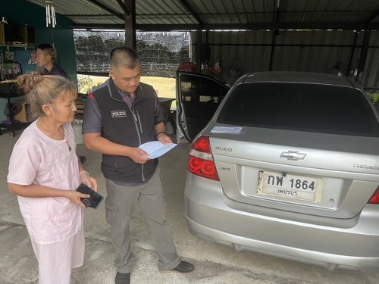
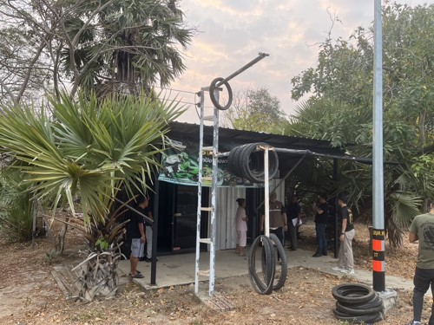
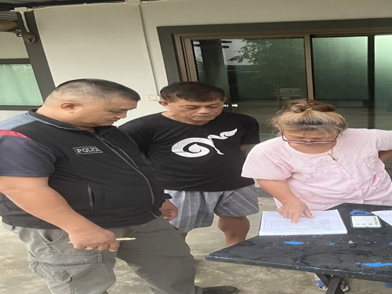

สภ.หาดเจ้าสำราญ
วันที่ 5 กุมภาพันธ์ 2568 เวลา 12.10 น.
เจ้าพนักงานตำรวจผู้จับกุมนำโดย พ.ต.ท.ประกิต ไทรทอง สว.สส.สภ.หาดเจ้าสำราญ พร้อมชุดสืบสวน
ได้ร่วมกันจับกุม นายปรีชา หรือ เล็ก กล้าหาญ อายุ 47 ปี เลขบัตรประจำตัวประชาชน 3-7706-00603-29-4 บ้านเลขที่ 49/1 ม.6 ต.หนองขนาน อ.เมืองเพชรบุรี จ.เพชรบุรี
พร้อมด้วยของกลาง กระดาษโพยทายพนันฟุตบอลต่างประเทศ (ฟุตบอลต่างประเทศฟุตบอลกัสโซ่เซเรียอา) ที่ลงทายผลแล้ว จำนวน 1 แผ่น รวมยอด 300 บาท
โดยกล่าวหาว่า ลักลอบเล่นการพนัน ( ทายผลฟุตบอลต่างประเทศฟุตบอลกัสโซ่เซเรียอา) พนันเอาทรัพย์สินกันโดยผิดกฎหมาย
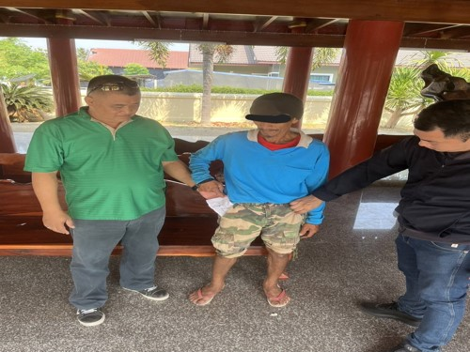
สถานที่เกิดเหตุและจับกุม บริเวณภายในศาลาการเปรียญวัดดอนบ้านใหม่ ม.4 ต.หาดเจ้าสำราญ อ.เมือง จ.เพชรบุรี
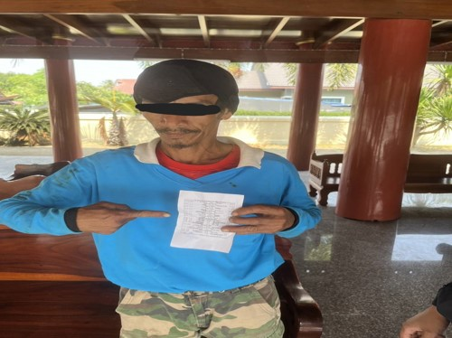
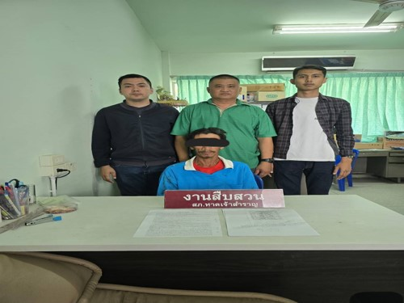

สภ.หาดเจ้าสำราญ
วันที่ 10 กุมภาพันธ์ 2568 เวลา 16.20 น.
เจ้าพนักงานตำรวจผู้จับกุมนำโดย พ.ต.ท.ประกิต ไทรทอง สว.สส.สภ.หาดเจ้าสำราญ พร้อมชุดสืบสวน
ได้ร่วมกันจับกุม นายสองพุท หรือ พุท ดอกบุ้ง เลขประจำตัวประชาชน 5-7608-00023-87-5 อายุ 43 ปี บ้านเลขที่ 30 ม.2 ต.ห้วยแม่เพรียง อ.แก่งกระจาน จ.เพชรบุรี
โดยกล่าวหาว่า เสพยาเสพติดให้โทษประเภท 1 (เมทแอมเฟตามีน) โดยฝ่าฝืนต่อกฎหมาย (ไม่ประสงค์จะสมัครใจเข้ารับการบำบัดรักษาแต่อย่างใด)
สถานที่เกิดเหตุและจับกุม บริเวณริมถนนสาธารณะภายในหมู่บ้านบางทะลุ (ติดกับวัดดอนบ้านใหม่) ม.4 ต.หาดเจ้าสำราญ อ.เมือง จ.เพชรบุรี
